טבע בפתח הבית

שלום לכל התלמידים והתלמידות, היקרים והיקרות :
לפניכם שלוש פעילויות בפתח הבית.
אתם יכולים לעשות את כולם או לבחור אחת שאתם נהנים ממנה במיוחד.
כל חלק מפורט בעמוד נפרד, אז דפדפו עד הסוף, שלא תפספסו...
מישהו יודע איזו עונה עכשיו? אביב ? קיץ ? סוף האביב ? תחילת הקיץ ?
האמת היא שבתקופה זו של השנה קשה להגדיר בוודאות.
אנחנו נמצאים בשלב של חילופי העונות, יש ימים חמים, בערב עדיין קריר לפעמים, מידי פעם גם יורד איזה גשם. הטבע פורח בשיאו, יש מקומות שכבר הפכו מירוקים לצהבהבים ועוד מעט הכל יתייבש ויהיה צהוב. כנראה שאנחנו בשלהי (סוף) האביב, וזו הזדמנות נהדרת לשחק משחקים וממש להנות מהשפע והצבע שבטבע.
את כל הפעילויות ניתן לבצע בכל מקום, אפשר גם לבצע אותן מטרים ספורים מהבית.

פעילות ראשונה-
היופי נמצא בפרטים הקטנים.. אנחנו הולכים להתבונן במבט מיוחד על הפרטים הקטנים.
אז מה עושים?
1. מכינים מצלמה מקרטון. אני מצרפת דוגמה. אתם מעתיקים לקרטון, גוזרים, צובעים, ולא שוכחים לגזור את החור של העדשה שתוכלו לראות דרכו. אתם גם יכולים להדפיס את הדף וישר לגזור ממנו.
2. יוצאים לסביבה הקרובה לביתכם, ומתחילים "לצלם" כל דבר שיפה בעיניכם.
3. אם אתם רוצים, אתם יכולים לשלוח תמונות שלכם מצלמים, או תמונות של מה שצילמתם, או מייל שיספר מה מצאתם.
דוגמה למצלמה:
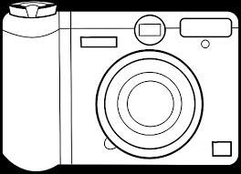
תמונות של הפעילות להשראה:
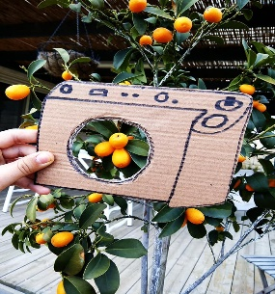 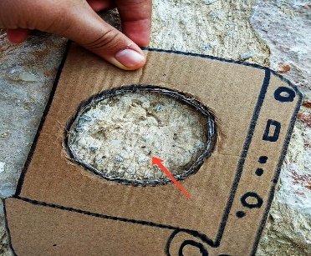 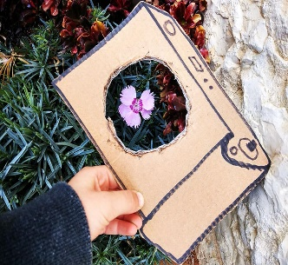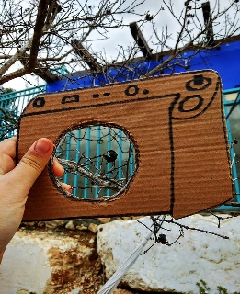
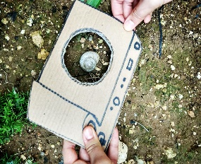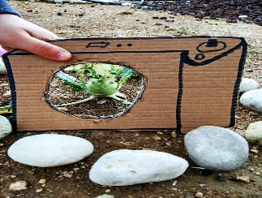
פעילות שניה-
הביטו בטבלה, יש בה המון גוונים של צבעים.
המשימה שלכם היא למצוא משהו מהטבע סביב ביתכם (עלה, פרח, גבעול וכו'), ולהתאים אותו בדיוק לצבע שיש בטבלה.
הניחו את מה שמצאתם על הצבע שמתאים לו בטבלה וזה יעזור לכם להבדיל בין הגוונים השונים.

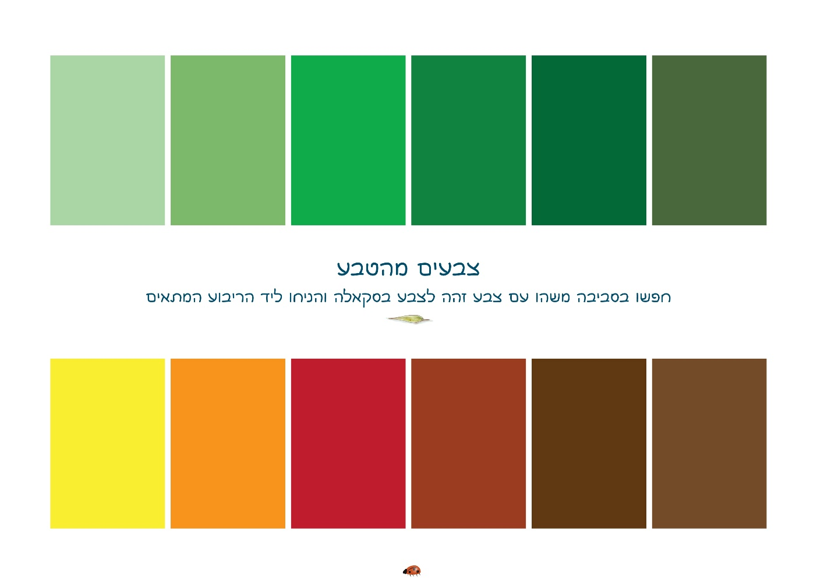

פעילות שלישית-
עכשיו מגיע החלק השלישי שגם הוא ממש כייפי בעיני.
1. בחרו לכם חיה שאתם אוהבים, ורוצים ליצור אותה בעזרת חומריים טבעיים.
2. איספו חומרים מסביבת ביתכם הקרובה.
3. תכננו איך תיראה החיה שלכם, איפה תשימו את העלים, וכשאתם מרוצים מהתכנון, הדביקו על דף נייר תמונה של החיה שבחרתם. אפשר להשלים את הציור עם עפרונות צבעוניים, טושים או גירים. אפשר גם להדביק עיניים או לצייר על העלים.
הנה כמה תמונות להשראה.
4. שילחו תמונות של היצירות שלכם, בטח תיצרו דברים מקסימים!
